Prénom :...................................... Date : ...............................................

Numération : Le nombre 18

1. Colorie 18 billes 2. Dessine 18

3. Indique 18 et ses voisins sur le chemin des nombres

4. Complète avec <, > ou =

18 .... 12 | 18 .... (8 + 8) | 12 .... (2 x 5) +8
10 .... 18 | 12 .... (14 + 5) | 15 .... (4 x 4)
18 .... 19 | (18 – 6) .... 12 | (12 : 4) .... 18
18 .... 16 | (12 – 0) .... 12 | (18 : 1) .... 18

5. Compte par ...

0,1, ....., ....., .....,.....,.....,.....,.....,....,.....,.....,.....,.....,.....,.....
0,2, .....,.....,.....,....., .....
0, 3, .....,...., .....
12, 11,.....,.....,.....,.....,.....,.....,.....,.....,.....,.....,....,.....,.....,.....
12, 10,.....,.....,....., ....., .....
Prénom :...................................... Date : ...............................................

Opération : Le nombre 18 : + et -.

- Complète les maisons de 18.
18
18

17 | ........
........ | 9
13 | ........
14 | ........
........ | 7
........ | 10
........ | 3
........ | 5
........ | 16
........ | 15
........ | 18
........ | 11
........ | 2
........ | 0
........ | 12
........ | 1


- Relie les calculs à la bonne réponse

18 – 7 = 13 | .... + 2 = 18 7
18 – 8 = 10 | .... + 4 = 18 14
18 – 10 = 8 | .... + 6 = 18 16
18 – 9 = 11 | .... + 9 = 18 9
18 - 5 = 9 | ... + 11 = 18 12
- Corrige ces calculs si cela est nécessaire
9 + 9 = 18 | 18 – 7 = 15 | 12 – 1 = 16
...................... | .................. | ................
18 + 0 = 0 | 18 – 18 = 1 | 10 + 2 = 15
..................... | ................... | ..................
Prénom :...................................... Date : ...............................................

Le nombre 18 x et :

.............................
.............................

.............................
.............................

.............................
.............................

............................
............................

Prénom :...................................... Date : ...............................................
Le nombre 18 x et :
- Le tapis de 18
18
.... x .... = 18 et 18 : ...... = .....
.... x .... = 18 et 18 : ...... = .....
.... x .... = 18 et 18 : ...... = .....
.... x .... = 18 et 18 : ...... = .....
.... x .... = 18 et 18 : ...... = .....
.... x .... = 18 et 18 : ...... = ......
- Complète l’ araignée

18

- Effectue

3 + .... = 18 18 – 7 = .... 1 x ..... = 18 18 : ...... = 3
9 + .... = 18 18 – 10 = .... 6 x .... = 18 18 : ...... = 1

Prénom :...................................... Date : ...............................................

Devoir : Le nombre 18
1. Complète la maison et le tapis de 18
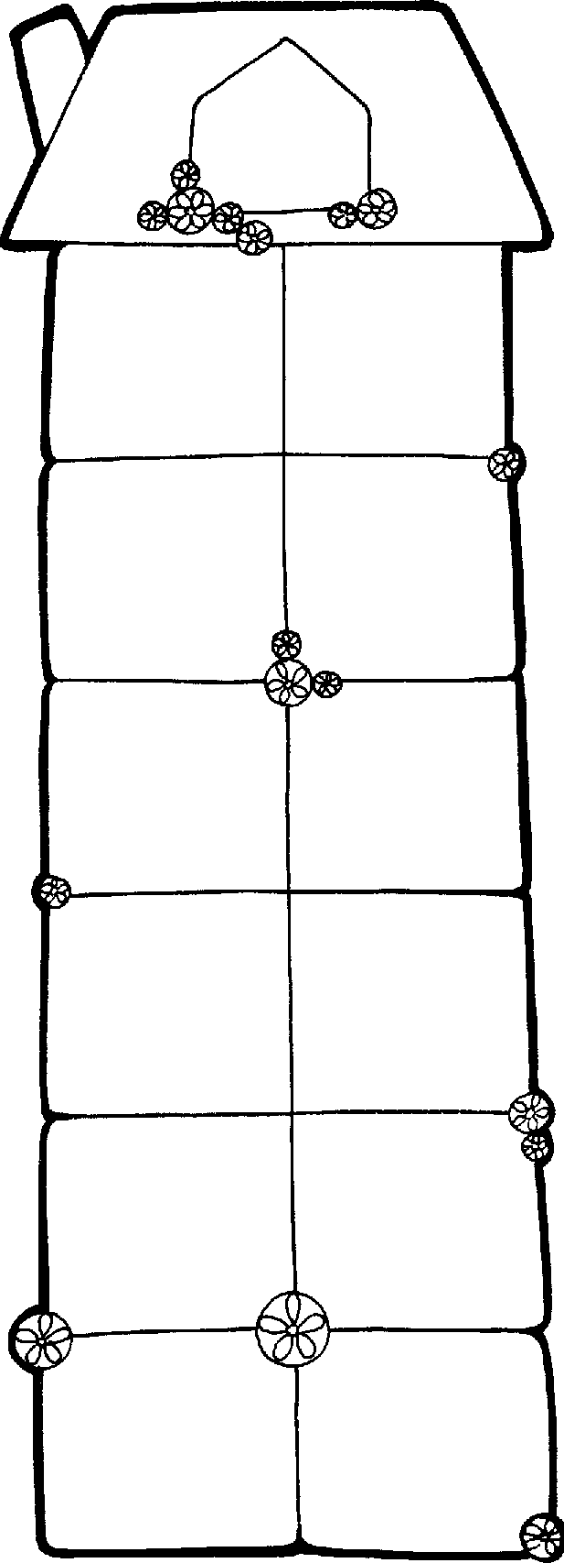
18

2. Corrige si c’est nécessaire
18 – 6 = 12 | 18 – 10 = 2 | 1 x 18 = 1
...................... | ................... | ...................
18 – 9 = 9 | 18 – 6 = 17 | 18 : 3 = 4
....................... | ................... | ...................
18 – 0 = 0 | 18 – 10 = 8 | 3 x 6 = 18
..................... | .................. | ....................

3. Effectue (attention aux signes)
3 + .... = 18 18 – 7 = .... 1 x 18 =..... 18 : ...... = 3
8 + .... = 18 18 – 11 = .... 2 x 9 = ..... 18: ...... = 1

